VORMSI 2030
2019
VORMSI VALLA ARENGUKAVA AASTATEKS 2020-2030
KINNITATUD
VORMSI VALLAVOLIKOGU
2019. AASTA XX.XX
MÄÄRUSEGA NR. XX
SISUKORD

1. SISSEJUHATUS 3
2. VORMSI TULEVIKUVISIOON 2030 4
3. VALLA JUHTIMISE PÕHIMÕTTED 5
4. SEOSED MAAKONDLIKU ARENGUSTRATEEGIAGA 5
5. STRATEEGILISED EESMÄRGID JA TEGEVUSED 7
6. ARENGUKAVA SEIRE JA UUENDAMINE 15
7. RISKIJUHTIMINE 16
8. HETKEOLUKORRA ANALÜÜS 18
LISA 1: TEGEVUSKAVA LISA 33

Graafik 1: Vormsi ja Läänemaa elanike arv 2010-2019 18
Graafik 2: Tulumaksu laekumine 2004-2018 19
Graafik 3: Vormsi valla rahvastikupüramiid 1.01.2018 19
Graafik 4: Demograafiline tööturusurveindeks Lääne-Eesti väikesaartel 2017-2018 20
Graafik 5: Ülalpeetavate määr Lääne-Eesti väikesaartel 2017-2018 21
Graafik 6: Vormsi tegevusalade kulud kokku 2014-2018 21
Graafik 7: Vormsi põhitegevuse kulude jaotus tegevusalade järgi 2016-2018 22
Graafik 8: Lääne-Eesti väikesaarte elanike arv ja kooli õpilaste arv 2014-2018 24
Graafik 9: Statistilisse profiili kuuluvad üksused Vormsi saarel 2018 25
Graafik 10: Majanduslikult aktiivsete ettevõtete arv 2004-2016 25
Graafik 11: Ettevõtluse dünaamika 2004-2016 26
Graafik 12: Ettevõtted tegevusala järgi 2015-2018 27
Graafik 13: Vormsi ettevõtted töötajate arvu järgi 2017-2018 27
Graafik 14: Vormsi palgatöötaja kuukeskmine brutotulu ja saajate arv 2012-2017 28
Graafik 15: Registreeritud töötute arv Lääne-Eesti väikesaartel 2014-2018 28
Graafik 16: Toimetulekutoetused 2018 31

1. SISSEJUHATUS
Vormsi on ainulaadne paik ja unikaalne saar Läänemeres. Siin kohtuvad imeline loodus, põnev ajalugu ja omanäolise kujunemislooga kultuuritraditsioonid. Vormsi valla arengu nurgakiviks on ühtehoidev, ettevõtlik ning oma pärandit ja elukeskkonda väärtustav kogukond.
Ajalooliselt on Vormsi huvitav ja omapärane Eesti väikesaar, mis erineb teistest saartest põliselanikkonna ja ühtse kultuurilise tausta puudumise tõttu. Kuni Teise maailmasõjani elasid Vormsi saarel rannarootslased, kellel oli oma keel, kultuur ja elulaad. 1934. aastal elas Vormsil 2393 rootsalast ning 122 eestlast. Teise maailmasõja käigus vahetus saare elanikkond suures osas, kuna sõja käigus toimus rootslaste emigreerumine ja Vormsile asusid elama uued elanikud erinevatest Eestimaa paikadest. Uute elanike sisseränne saarele toimus ka 1960ndatel ja 1970ndatel aastatel.
Käesolev strateegia Vormsi 2030 on jätk Vormsi valla arengukavale aastateks 2011-2025. Arengukava koostamisel on lähtutud kohaliku omavalitsuse korralduse seaduse nõuetest. Arengukava koostamisel osales ligikaudu 100 vallaelanikku, korraldati avalikke arutelusid ja kohtumisi eri huvigruppide esindajatega. Kõik dokumendi koostamisega seotud materjalid avaldati veebilehel www.vormsi2030.ee, mille kaudu oli võimalik elanikel teha täiendavaid kommentaare ja ettepanekuid.
Vormsi valla arengukava 2020-2030 prioriteedid on:
- Vormsi loodusliku ja kultuurilise pärandi ja omanäolisuse hoidmine (eelduseks on keskkonnateadlikkus ja kultuuriruumi areng).
- Valla tulubaasi kasvatamine ja kogukonna kestmine (eelduseks on noorte perede tulek saarele, töökohad ja võimalused ettevõtlusega tegelemiseks ning saarel pakutav kvaliteetne haridus).
- Võimalus elada saarel aastaringselt (eelduseks on kvaliteetsete tervishoiu- ja hoolekandeteenuste ning teiste avalike teenuste kättesaadavus).
- Paindlik ja elanike huve arvestav praamiliiklus (eelduseks on ühendused mandriga, mis võtavad arvesse nii kohalike elanike kui külastajate huve).
- Kogukonna kaasamine valla elu arendamiseks (eelduseks on valla läbipaistev juhtimine ja ühtehoidev aktiivne kogukond).

2. VORMSI TULEVIKUVISIOON 2030
Vormsi on elujõulise ja ühtehoidva kogukonnaga ning parim elukeskkonda pakkuv saar oma looduse, rahu ja turvalisusega - omanäoline saar Läänemeres.
Vormsi arengumudel visioonini jõudmiseks:
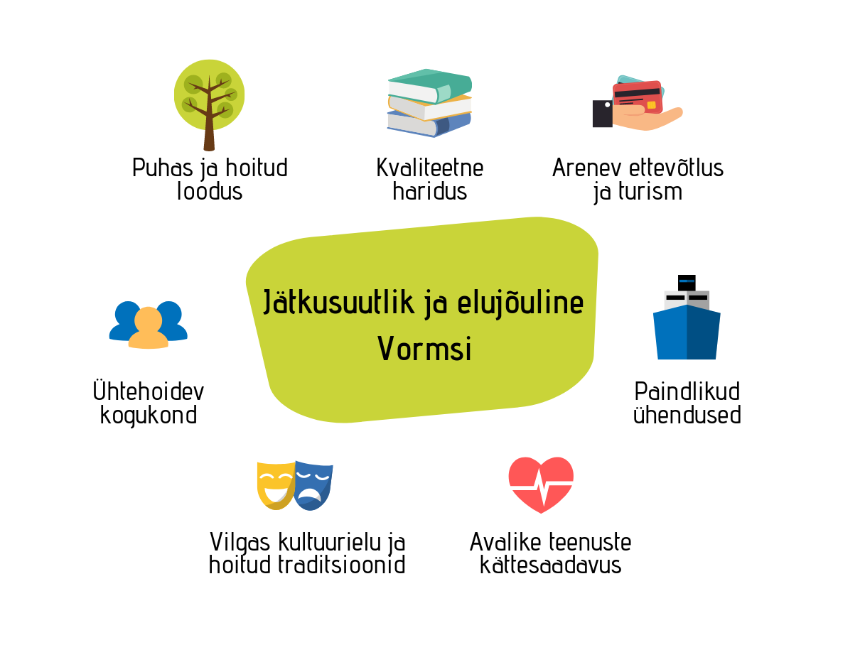
Eesmärk 1: Vormsi looduskeskkond on hoitud ja erinevate valdkondade arendamisel lähtutakse ökoloogilise tasakaalu hoidmisest.
Eesmärk 2: Vormsil on võimalik omandada kvaliteetset alus- ja põhiharidust.
Eesmärk 3: Vormsil on soodsad tingimused keskkonnasõbraliku ettevõtluse ja turismi arenguks.
Eesmärk 4: Vormsil on elanike vajadusi arvestavad transpordiühendused.
Eesmärk 5: Vormsi elanikele on tagatud kvaliteetsete avalike teenuste kättesaadavus.
Eesmärk 6: Vormsil tuntakse ja väärtustatakse oma kultuuripärandit ning saarel on vilgas kultuurielu.
Eesmärk 7: Tugev kogukond toetub kaasavale juhtimisele ja omaalgatuse toetamisele.

3. VALLA JUHTIMISE PÕHIMÕTTED
Kaasatus – Vormsi olulisim tugevus on tema inimesed ja ühtehoidev kogukond. Vormsi on piisavalt väike, et kaasata kaalukate otsuste langetamisel aruteludesse kõiki osapooli ja tagada valla juhtimise läbipaistvus. Kohtumised valla rahvaga ja tihe infovahetus on regulaarsed ja avatud kõikidele huvilistele, kes soovivad saare arengusse panustada.
Tasakaalustatus – vormsilased mõistavad oma vastutust looduse, kultuuritraditsioonide ja kogukonna püsimise ees. Otsuste tegemisel kaalutakse nende mõju inimestele, loodusele ja kultuuripärandile, sest väikesel saarel võivad üksikud otsused omada pöördumatut mõju kogu ainulaadsele ökosüsteemile.
Järjepidevus ja uuenduslikkus – Vormsil teatakse, et traditsioonid ja innovatsioon ei ole vastandlikud, vaid üksteist toetavad. Saarel väärtustatakse unikaalset pärandit ja traditsioonilist elulaadi, samal ajal mõistetakse uute tehnoloogiate ja e-lahenduste olulisust, et pakkuda tänapäevaseid võimalusi keskustest eemal.

4. SEOSED MAAKONDLIKU ARENGUSTRATEEGIAGA
2019. a jaanuaris kinnitati Lääne maakonna arengustrateegia 2035+. Vormsi arengukava koostamisel on võetud aluseks maakondlikus arengustrateegias toodud eesmärgid ning maakondliku dokumendi koostajad kasutasid omakorda sisendina Vormsi valla visiooni ja eesmärke, mistõttu on kahe dokumendi ühisosa märkimisväärne. Alljärgnevalt on toodud olulisemad seosed kahe arengukava vahel.
Lääne maakondliku  arengustrateegia eesmärgid | Vormsi valla  arengukava eesmärgid
E1: Maakonna elatustase on kõrgem Eesti keskmisest. | E3: Vormsil on soodsad tingimused keskkonnasõbraliku ettevõtluse ja turismi arenguks.
E2: Igal läänlasel on töökoha- ja eneseteostusvõimalus Läänemaal. | E3: Vormsil on soodsad tingimused keskkonnasõbraliku ettevõtluse ja turismi arenguks.
E3: Elanike arvu muutus on positiivsem võrreldes Eesti keskmisega. | VISIOON: Vormsi on elujõulise ja ühtehoidva kogukonnaga ning parim elukeskkonda pakkuv saar oma looduse, rahu ja turvalisusega - omanäoline saar Läänemeres.
E4: Maakonnas on igapäevaeluks vajalikud teenused kättesaadavad ja kvaliteetsed. | E5: Vormsi elanikele on tagatud kvaliteetsete avalike teenuste kättesaadavus.
E5: Maakonnas on võimalik omandada heatasemelist üld-, kutse- ja kõrgharidust. | E2: Vormsil on võimalik omandada kvaliteetset alus- ja põhiharidust.
E6: Läänemaal on väga hea ja kiire ühendus pealinna regiooniga. | E4: Vormsil on elanike vajadusi arvestavad transpordiühendused.
E7: Head maakonnasisesed transpordiühendused. | E4: Vormsil on elanike vajadusi arvestavad transpordiühendused.
E8: Läänemaa on turvalise ja tervisliku elukeskkonnaga maakond. | E1: Vormsi looduskeskkond on hoitud ja erinevate valdkondade arendamisel lähtutakse ökoloogilise tasakaalu hoidmisest.
E9: Läänemaa on atraktiivne ja tuntud kultuuri- ja turismisihtkoht. | E3: Vormsil on soodsad tingimused keskkonnasõbraliku ettevõtluse ja turismi arenguks.  E6: Vormsil tuntakse ja väärtustatakse kultuuripärandit ning saarel on vilgas kultuurielu.

5. STRATEEGILISED EESMÄRGID JA TEGEVUSED
Eesmärk 1: Vormsi looduskeskkond on hoitud ja erinevate valdkondade arendamisel lähtutakse ökoloogilise tasakaalu hoidmisest.
Vormsi looduskeskkonna kaitsmine ei ole eesmärk omaette, vaid kogu Vormsi arendamist läbiv küsimus ning valikute lähtekoht. Nii kavandamisel kui ka plaanide elluviimisel lähtutakse põhimõttest, et tegevustega kaasneks keskkonnale võimalikult väike kahjulik mõju. Väiksele kogukonnale mõjub keskkonnaseisundi halvenemine äärmiselt valusalt, mõjutades mitte ainult elukeskkonda, aga ka kultuuripärandi säilimist ja turismisektori elujõulisust. Igal inimesel, ettevõttel ja organisatsioonil on oma roll keskkonnaalase teadlikkuse tõstmisel ja säästliku eluviisi rakendamisel.
Indikaatorid eesmärkide elluviimise hindamiseks:
  - Elanike keskkonnaalane teadlikkus (elanike küsitluse alusel)
  - Keskkonnaalaste projektide arv ja mahud
  - Metsa raiemahtude muutus aastate lõikes
Olulisemad tegevused eesmärgi elluviimiseks:
  - Keskkonnateadlikkuse tõstmine nii vormsilaste kui saare külaliste hulgas eesmärgiga vähendada ökoloogilist jalajälge. Koostöö turismiteenuste pakkujatega turistide poolt saarele jäetava prügi hulga vähendamiseks. Koostöö kooliga keskkonnaalase teadlikkuse tõstmiseks ja väärtushinnangute kujundamiseks.
  - Valla teemaplaneeringuga maakasutamise planeerimine, valla üldplaneeringu uuendamine ning kokkulepete saavutamine maakasutuse põhimõtetes. Seista hea looduslike alade osatähtsuse säilimise eest ja teha endast kõik olenev, et metsa majandamine saarel oleks kestlik ning keskkonna ja kogukonna huve arvestav.
  - UNESCO Lääne-Eesti biosfääri programmiala tutvustamine koostöös teiste programmi alasse kuuluvate omavalitsustega. Tegevuste elluviimine vastavalt programmiala tegevuskavale.
  - Jäätmemajanduse arendamine, sh prügi sorteerimise ja taaskasutuse võimaluste suurendamine, eesmärgiga vähendada elanike ja külaliste ökoloogilist jalajälge saare keskkonnale.
  - Metsade säästlik ja jätkusuutlik majandamine, metsaomanike teadlikkuse tõstmine lageraiete vähendamise ja puidu kohapealse väärindamise eesmärgil. Teavitustöö kevadise metsa istutamiseks ja korrastustalgute korraldamiseks RMK ja erametsaomanikega.
  - Väärtuslike maastike säilitamine ja kinnikasvanud rannaalade korrastamine.
  - Kraavi süsteemide korrastamise vajalikkusest ja võimalustest teavitamine, et vähendada üleujutustest tulenevaid negatiivseid mõjusid keskkonnale ja teedevõrgu olukorrale.
  - Kalade kudealade taastamisele kaasa aitamine.

Eesmärk 2: Vormsil on võimalik omandada kvaliteetset alus- ja põhiharidust.
Vormsi kool on kogukonna kestlikkuse alustala. Kui kaob kool, lahkuvad saarelt ka noored pered lastega. Kooli olemasolust üksi ei piisa, vajalik on tagada pakutava hariduse kvaliteet ja mitmekülgsus. Vormsi Lasteaed-Põhikooli missiooniks on olla parim paik õppimiseks, seda võimaldab kooli tihe sidumine saare ja kogukonnaga, kaasates koolielu arendamisel aktiivselt nii lapsevanemaid, vilistlasi kui ka saare elanikke. Kvaliteetse hariduse tagavad kvalifitseeritud ja motiveeritud õpetajad.
Indikaatorid eesmärkide elluviimise hindamiseks:
  - Õpilaste arv Vormsi Lasteaed-Põhikoolis
  - Personali komplekteeritus
  - Õpilaste, lapsevanemate ja kooli töötajate rahulolu
Olulisemad tegevused eesmärgi elluviimiseks:
  - Nüüdisaegse õppijakeskse õpikeskkonna väljaarendamine, mis võimaldab igale lapsele individuaalselt võimetekohast õpet. Vajalike tugispetsialistide kaasamine õppeprotsessi mitmekülgseks toetamiseks. Kaasaegsete info- ja kommunikatsioonivahendite kasutamine õppeprotsessis. Pikaaegsete koostööprojektide elluviimine koostöös teiste õppeasutustega.
  - Vormsi looduse ja kultuuripärandi sidumine õppekavasse. Õpilaste kaasamine Vormsi koduloo uurimise, selle jäädvustamise ja edasi arendamisse.
  - Õpetajatele suunatud arendus- ja koolitustegevuste väljatöötamine ning elluviimine, asjatundliku haridus juhtimise tagamine. Õpetajaid motiveeriva töökeskkonna kujundamine koolis. Õpetajate ümberõppe toetamine.
  - Õpilaste spordi- ja huvialaringide soodustamine. Kaasaegsel tasemel õppetöö ja huvihariduse kindlustamine õppevahenditega. Sportimiseks mõeldud väli- ja sisetingimuste parendamine.
  - Vormsi kool kui kogukonna haridusasutus - kooli ja kogukonna koostöö tihendamine, sh lapsevanemate, vilistlaste ja kogukonna liikmete kaasamine kooliga seotud tegevustesse, koostöö projektide elluviimine kultuuriseltside ja muuseumitega.
  - Noorsootöö arendamine, noorte kaasamine noorsootöösse ja valla otsustusprotsessidesse. Noortele huvipakkuvate vaba aja veetmise võimaluste loomine erinevaid noorsootöö vorme ja võimalusi kasutades. Loodud noortetoa tegevuste jätkamine. Ettevõtlikkuse toetamine, et tulevikus saarele tagasi tulevad noored oskaksid enestele töökohti luua. Noorte aktiivsuse toetamine valla projektifondi kaudu, kuhu ka eraisikutel oleks võimalik projekte kirjutada.
  - Täiskasvanuhariduse soodustamine ja koolituste korraldamise toetamine ning täiskasvanud õppijate tunnustamine.

Eesmärk 3: Vormsil on soodsad tingimused keskkonnasõbraliku ettevõtluse ja turismi arenguks.
Valla roll ettevõtluse arendamisel on toetav ja soodustav. Valla eesmärk on luua tingimused, kus ettevõtjatel oleks lihtne töökohti luua ja loodusressursse säästlikult kasutavat majandustegevust edendada. Selleks on kriitilise tähtsusega vajaliku infrastruktuuri olemasolu, sh on Vormsil tagatud kiire ja stabiilne internetiühendus üle kogu saare, mis võimaldab saarel tegutseda kõrget lisandväärtust loovatel ettevõtjatel. Turism on Vormsi arengus esikohal, saarel pakutakse kvaliteetset turismiteenust. Ennekõike ootab Vormsi külla loodus- ja kultuuri turiste, inimesi, kes hindavad vaikust ja rahu, mida saarel pakkuda on. Saarel tegutsevad ettevõtjad teevad omavahel tihedat koostööd, et pakkuda külalistele unustamatut kogemust, sealjuures tehes seda säästlikult ja keskkonnateadlikult. Vormsit tuntakse kui eripärast ning keskkonnateadlikku sihtkohta.
Indikaatorid eesmärkide elluviimise hindamiseks:
  - Tööhõive ja keskmine palk
  - Valla maksutulud
  - Majanduslikult aktiivsed üksused/ettevõtted
  - Majutuskohtade ja ööbimiste arv
  - Turismisektori müügitulu
  - Külastajate rahulolu pakutavate teenustega
Olulisemad tegevused eesmärgi elluviimiseks:
  - Koostöös maakondliku arenduskeskusega ettevõtlusalaste koolituste korraldamine ja ettevõtlusalane nõustamine, keskkonnasõbralike ning innovaatiliste tehnoloogiate kasutamise soodustamine ettevõtluses.
  - Kohaliku mahetootmise ning oma toodete arendamise ja turundamise soodustamine. Lautrite ja väikesadamate rajamiseks planeeringute koostamine rannakalanduse arengu soodustamiseks.
  - Ühistulise tegevuse soodustamine Vormsi kogukonna, maa- ja metsaomanike hulgas.
  - Loomemajanduse ettevõtete arengu soodustamine, sh koostöö kultuuriorganisatsioonide ja turismiettevõtjatega, traditsioonidel põhineva käsitööettevõtluse soodustamine.
  - IT-sektori ja teiste kaugtööd võimaldavate tegevusalade arendamiseks soodsa keskkonna loomine.
  - Saare atraktiivseks muutmine kõigile, kes väärtustavad Vormsit sobiva tegevuse paigana (nt koostöötamiskeskus, kunstiresidentuurid jne).
  - Matkaradade, telkimis- ja laagri kohtade rajamine ja hooldamine. Vormsi avalike randade korrastamine ja avalike ujumiskohtade infrastruktuuri rajamine.
  - Koostöö tihendamine turismiga seotud osapoolte vahel, sh turismiettevõtted, kultuuritegijad, vallaasutused, erinevad teenusepakkujad jt. Turismisektori ettevõtete poolt pakutava tootevaliku laiendamise ja turistile suunatud tegevuses hooajalisuse vähendamise ning teenuste kvaliteedi tõstmise soodustamine.
  - Huvialaturismi (jätkusuutlikku jahiturismi, samuti kalaturismi, mereturismi, loodusturismi, sh linnuvaatlus) ja pereturismi laiendamise soodustamine, turundustegevuste elluviimine sihtrühmadele, eelkõige Vormsi kui loodusturismi sihtkoha turundamine, sh koostöös teiste väikesaartega.
  - Turismimarsruutide koostamine, turismiinfrastruktuuri parendamine ja turismiobjektide kohta käiva teabe kättesaadavaks tegemine. Giidide töö koolitamise soodustamine.
  - Vormsi mainekujundus, külastus võimalustest ja kultuurisündmustest teabe kättesaadavuse parendamine meediakanalites, osalemine turismimessidel ja teistel mainet kujundavatel üritustel.

Eesmärk 4: Vormsil on elanike vajadusi arvestavad transpordiühendused.
Mitmekülgsed, turvalised ja paindlikud transpordilahendused on saareelanike jaoks elulise tähtsusega. Praamiliiklus peab toetama elu saarel. Kõige olulisem on tagada tipphooajal piisava üleveomahu olemasolu, mis võimaldaks liigelda nii kohalikel elanikel kui teenindada ettevõtjaid ja turiste. Pikas perspektiivis on eesmärgiks vähendada oluliselt saare autostumist. Vormsi on just paraja suurusega, et pakkuda külalistele alternatiivseid liikumisvõimalusi.
Indikaatorid eesmärkide elluviimise hindamiseks:
  - Praamide väljumiste ja kasutajate arv
  - Vormsi elanike rahulolu transpordiühendustega
  - Liiklusõnnetuste arv
Olulisemad tegevused eesmärgi elluviimiseks:
  - Vormsi elanike vajadustest lähtuva kvaliteetse ja paindliku praamiühenduse korraldamine saare ja mandri vahel. Seista riigiga läbirääkimistel praamiliikluse tihendamise ja kvaliteetse teenuse nõuete täitmise eest.
  - Koostöö Sviby sadama infrastruktuuri parendamiseks.
  - Autostumise vähendamiseks saarel autovaba liikumise (näiteks jalgrattaliikluse) soodustamine ning matkaradade võrgustiku arendamine. Koostöö liiklusohutuse tagamiseks Vormsil.
  - Koostöös osapooltega lahenduste leidmine raskeveokite liiklemise mõistlikuks korraldamiseks saarel, et vähendada koormust teedele, suurendada liiklusohutust ja reguleerida praamiveo mahte ennekõike turismihooajal.
  - Väikesadamate arendamise ja lautrikohtade renoveerimise soodustamine. Merekultuuri võimaluste tutvustamine, täiendavate teenuste väljaarendamise soodustamine.
  - Lennuvälja korrashoid ja helikopteriplatsi juurdepääsuteede rajamine.

Eesmärk 5: Vormsi elanikele on tagatud kvaliteetsete avalike teenuste kättesaadavus.
Sõltumata asukohast on kohaliku omavalitsuse kohustus tagada oma kodanikele avalike teenuste kättesaadavus vajalikus mahus ja kvaliteedis kogu elukaare ulatuses. Saarel peaks olema hea elada kõikidel inimestel, nii noortel kui vanadel. Vormsi saar on kvaliteetne paik elamiseks, siin on inimestele tagatud nii turvalisusega seotud kui ka sotsiaal- ja tervishoiuteenused.
Indikaatorid eesmärkide elluviimise hindamiseks:
  - Avalike teenuste, sh sotsiaalhoolekande teenuste kättesaadavus ja rahulolu teenuste kvaliteediga
  - Kuritegude ja õnnetusjuhtumite arv
Olulisemad tegevused eesmärgi elluviimiseks:
  - Päästevõimekuse tõhustamine ja tuletõrje veevõtukohtade rajamine.
  - Veevärgi ja –kanalisatsiooni arendamine,
  - Kohaliku soojamajanduse ja energia varustatuse süsteemi täiustamine ja energiasäästu rakenduste laialdane kasutamine.
  - Jätkuv koostöö perearstiteenuse kättesaadavuse tagamiseks saarel.
  - Saare elanikele vajalike sotsiaalteenuste tagamine.
  - Eakate ühistegevuse võimaluste arendamine ja võimaluse piires tegevuse toetamine.
  - Lühiajalise lastehoiuteenuse võimaldamine suvekuudel Vormsi lasteaia lahtioleku ajal vabade kohtade olemasolul.

Eesmärk 6: Vormsil tuntakse ja väärtustatakse oma kultuuripärandit ning saarel on vilgas kultuurielu.
Ajalooline eestirootslaste ja ka varasem ning hilisem kultuuri- ja ajaloopärand on ainulaadne ja oma erilise kujunemisloo tõttu huvipakkuv külalistele lähemalt ja kaugemalt. Vormsilased hindavad ja väärtustavad oma kultuuripärandit, see on põimitud inimeste igapäevaellu ja kooli programmidesse. Vormsi seltsid ja MTÜ-d teevad koostöös vallavalitsusega ja kogukonnaga tööd kultuuripärandi tutvustamisel ja vahendamisel. Lisaks kultuuripärandile on saareelanikel ja külalistel võimalik osa saada paljudest kultuurisündmustest – kontsertidest, teatrietendustest ja filmilinalt. Vormsi ei ole muuseumieksponaat, vaid elav ja arenev kultuuriruum.
Indikaatorid eesmärkide elluviimise hindamiseks:
  - Vormsil toimuvate kultuurisündmuste arv ja osalejate arv
Olulisemad tegevused eesmärgi elluviimiseks:
  - Vormsile omaste vaimse kultuuripärandi kandmine vaimse kultuuripärandi nimistusse. Vormsi kultuuri- ja loodusväärtuste kaardistamine ja arvele võtmine (arhitektuurselt miljööväärtuslike alade piiritlemine, miljööväärtuslike alade säilitamise tagamine), väärtuslike pärandkultuuri maastike taastamise ja hooldamise soodustamine, koostöös omanikega kultuurilooliste objektide tähistamine ja hooldamine (sh Vormsi kirik, kirikuaed ja kalmistu). Koostöös omanikega hävimisohus kultuuripärandi säilitamine.
  - Vormsi kultuuri ajaloo uurimine ja kultuuriloo laialdane tutvustamine ning Olavipäeva traditsiooni jätkamine. Eestirootsi kultuuri alane koostöö teiste omavalitsustega, eestirootsi kultuuri hoidmine ja tutvustamine.
  - Koostöö Vormsi Talumuuseumiga, et laiendada ja uuendada ekspositsioone ning kohandada muuseum õpilastele koduloo ja tööoskuste õpikeskkonnaks. Koostöös muuseumi ja kohaliku kogukonnaga leida võimalusi muuseumi baasil loomekeskuse asutamiseks, et laiendada kohalike kunstnike ning käsitööliste loome võimalusi ja tuua saarele kunstnikke mujalt Eestist ja välismaalt.
  - Kultuuritegevuse toetamine Vormsil (muusika, teater, rahvakultuur jm). Võimaluste loomine avalike ürituste korraldamiseks.
  - Suhete tihendamine endiste Vormsi elanikega, sh eestirootsi kogukonnaga.
  - Rahvatervise edendamise ja tervislike eluviiside propageerimine, noortespordi toetamine. Staadion-jalgpalliväljaku väljaehitamine, sportimisvõimaluste arendamine.

Eesmärk 7: Tugev kogukond toetub kaasavale juhtimisele ja omaalgatuse toetamisele.
Tugev saar eeldab tugevat, ühtehoidvat ja usaldavat kogukonda. Elujõulise kogukonna eelduseks on rahvastiku juurdekasv, aktiivne osavõtt valla tegevustest ning igakülgne omaalgatus ja selle toetamine. Vallas elavad ja saarel maad omavad inimesed omavad tihedat kontakti Vormsi kogukonnaga, nad on valla tegemistest pidevalt informeeritud ja aktiivselt valmis omalt poolt panustama. Väike kogukond kannab hoolt selle eest, et otsuste langetamine oleks läbipaistev ning põhineks erinevatelt osapooltelt kogutud arvamustele.
Indikaatorid eesmärkide elluviimise hindamiseks:
  - Elanike arv, sh aastaringselt saarel elavate inimeste arv
  - Laste ja noorte (kuni 26) osakaal elanikkonnast
  - Kogukonna kaasamisürituste arv
  - Elanike üldine rahulolu (vallaelanike rahuloluküsitlus)
Olulisemad tegevused eesmärgi elluviimiseks:
  - Valla üldplaneeringu uuendamine. Ehitustegevusega seotud piirangute (sh muinsuskaitseliste piirangute) analüüsimine ja selgitamine kodanikele Suhtlemine saare maaomanikega, et hoida maaomanike kontakti saarega.
  - Infovahetuse tõhustamine ja kogukonna kaasamine, sh valla ajaleht, valla koduleht, vajadusel infotundide korraldamine. Valla õigusaktide eelnõude avalik arutelu saarerahvaga, regulaarsed vallarahva ühised arutelud ja mõttetalgud. Saare tulevikuvõimalusi käsitlevate „Vormsi 2030“ arutelu koosolekute regulaarne korraldamine. Koostöö tihendamine Vormsiga seotud eestirootslaste kogukonnaga.
  - Vormsi kodulehe sisuline edasiarendamine, informatsiooni kättesaadavaks tegemine kõikide teenuste kohta. Olulisema informatsiooni tõlkimine inglise keelde.
  - Kaasamise hea tava juurutamine. Rahulolu-uuringute läbiviimine, et selgitada saare avalike ja esmatähtsate teenuste parandamise ja arendamise võimalusi.
  - Seltsi- ja ühistegevuse toetamine (talgud, külapäevad, infoliikumise parendamine). Ühistegevuse elluviimiseks suunatud projektide rahastamise korra ajakohastamine valla eelarvest toetuse taotlemiseks.
  - Vallavolikogu liikmete ja valla ametnike pädevuste tõstmine.
  - Rahvusvahelistes projektides osalemisaktiivsuse suurendamine. Koostöö tihendamine teiste väikesaarte juhtide ja spetsialistidega, vastastikku tegevustest õppimine.

6. ARENGUKAVA SEIRE JA UUENDAMINE
Arengukava on elav dokument. Arengukava seire toimub kord aastas ja selle käigus koostatakse ülevaade arengukava elluviimise senisest käigust, milles hinnatakse strateegia elluviimise edukust, täpsustatakse vajadusel strateegilisi eesmärke ja tegevusi ning investeeringute loetelu. Iga-aastaselt koostatakse nelja aasta tegevuskava ja seotakse see Vormsi valla eelarvestrateegiaga.
Lähtudes läbipaistvuse ja kaasatuse põhimõttest, korraldatakse vähemalt kord aastas arengukava hindamiseks ja täiendamiseks strateegia seminar, mis on avatud kõikidele huvilistele, kus arutatakse valda puudutavaid võtmeküsimusi ja võimalikke lahendusi. Arengukava koostamine, seire ja kaasamine on korraldatud lähtudes kohaliku omavalitsuse korralduse seadusest.

7. RISKIJUHTIMINE
Peamised riskivaldkonnad | Riskide maandamise tegevused
Looduskeskkonnaga seotud riskid, sh reostusoht, looduskeskkonna hävimine, jätkusuutmatu metsamajandamine. | 1. Säästlik ja kestlik, Vormsi oludega ja eripäradega arvestatav metsamajandamine, sh vajalike piirangute kehtestamine, elanikkonna teavitamine, vajalike uuringute läbiviimine keskkonnaseisundi hindamiseks.  2. Reostusele ja keskkonna ohtudele reageerimise võimekuse arendamine.
Demograafiliste muutustega seotud riskid, sh elanike arvu langus, valla tulubaasi vähenemine. | 1. Eelduste loomine uute elanike saarele kolimiseks, sh lastega pered. Selleks vajalikud eluruumid, tööturg ja kaugtöö võimalused, lasteaed ja kool, avalikud teenused ja praamiühendus.  2. Kohalike elanike seas rahulolu-uuringute regulaarne läbiviimine, et ennetada saarelt lahkumisi.  3. Tihe kontakt saare maaomanike ja saare külastajatega, sh välisriikidest.
Majanduskeskkonnaga seotud riskid, sh tööpuuduse kasv, oskustööjõu puudus, üldise majanduskeskkonna halvenemine, turistide arvu vähenemine, transpordiühenduste halvenemine, internetiühenduse probleemid. | 1. Koostöös teenusepakkujatega kiire ja stabiilse ülesaarelise internetiühenduse pakkumine.  2. Vallas tegutsevate ettevõtjate, sh turismiettevõtjate omavahelise koostöö soodustamine, klastri tegevuste väljaarendamine, pakutavate teenuste ühisturundus, sh välisturgudel.
Haridus- ja kultuuri valdkonnaga seotud riskid, sh õpilaste arvu langemine alla kriitilise piiri, kultuuripärandi hävimine tulenevalt vähesest teadlikkusest. | 1. Regulaarsete arutelude läbiviimine kooli, lapsevanemate ja kogukonna vahel, ootuste kaardistamine, kooli tegevuste selgitamine laiemale avalikkusele.  2. Paindliku õppekorralduse pakkumine õpilastele.  3. Kultuuripärandi olukorra kaardistamine ja pidev seire, halvas või hävinemisohus oleva kultuuripärandi osas vajalike kaitsemeetmete rakendamine.
Avalike teenuste kättesaadavusega seotud riskid, sh pääste- ja esmaabi võimekuse tagamisega seotud riskid, perearsti kättesaadavus, eakate osakaalu kasvuga tulenevalt avalike teenuste osutamise riskid, turvalisusega ja ohutusega seotud riskid. | 1. Päästevõimekuse, sh merepäästevõimekuse tagamine, osalemine päästealastel õppustel.  2. Koostöös teiste omavalitsustega optimaalsete lahenduste väljatöötamine sotsiaalhoolekande- ja tervishoiuteenuste pakkumiseks vajalikus mahus ja kvaliteedis.
Kogukonnaga ja usaldusega seotud riskid, sh koostöö puudulikkus valla ja kodanike vahel, konfliktidest tulenev mainekahju. | 1. Vallajuhtimine on läbipaistev, otsustusprotsesside kohta jagatakse informatsiooni.  2. Korraldatakse regulaarselt valla arengukava uuendamise ja tegevuskavade ülevaatamiseks kaasamise kohtumisi „Vormsi 2030“, kõik ülevaated avalikustatakse valla kodulehel.

8. HETKEOLUKORRA ANALÜÜS
  - Põhiandmed
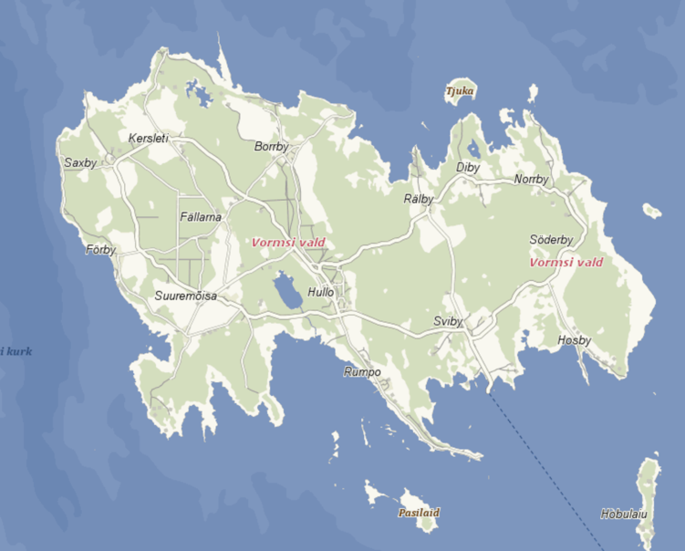
Vormsi vald paikneb Lääne-Eesti saarestikus Lääne maakonnas. Saare pindala on 95 km². Vormsi on suuruselt neljas saar Eestis Saaremaa, Hiiumaa ja Muhu järel. Saar on välja venitatud ida-lääne suunas, suurim laius ulatub 16 ja pikkus 10 kilomeetrini. Saarel on 14 küla, millel on säilinud rootsipärased nimed.
Seisuga 01.01.2019 on Vormsi valla elanike arv 400 inimest. Viimase kümnendi jooksul on registreeritud vallaelanike arv enamasti püsinudki 400 inimese juures.
Joonis SEQ Joonis \* ARABIC 1: Regio kaardirakendus kaart.delfi.ee

Graafik 1: Vormsi ja Läänemaa elanike arv 2010-2019
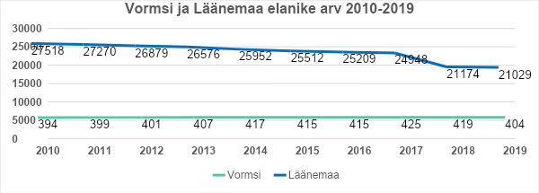Allikas: Siseministeerium
Aastaringselt Vormsil elavaid inimesi on hinnanguliselt 200. Suvehooajal on saarel viibivate inimeste arv märkimisväärselt suurem. Vormsi valla territooriumil on keskmine rahvastiku tihedus 4,3 elanikku ruutkilomeetri kohta, mis on Lääne-Eesti väikesaarte võrdluses väikseim (Kihnu vallas on see näitaja 39,6 ja Ruhnu vallas 10,7 inimest ruutkilomeetri kohta).
Kui registreeritud elanike arv on püsinud samal tasemel, siis tulumaksu laekumine on viimaste aastate lõikes pidevalt tõusnud.

Graafik 2:Tulumaksu laekumine 2004-2018
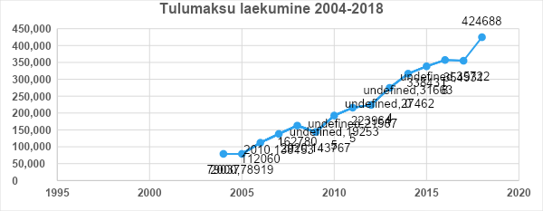
Allikas: Statistikaamet
Vormsi valla rahvastiku koosseisu iseloomustab rahvastikupüramiid. Allpool on püramiid toodud seisuga 01.01.2018 (kuva Statistikaameti piirkondlike andmete portaalist):
Graafik 3: Vormsi valla rahvastikupüramiid 1.01.2018
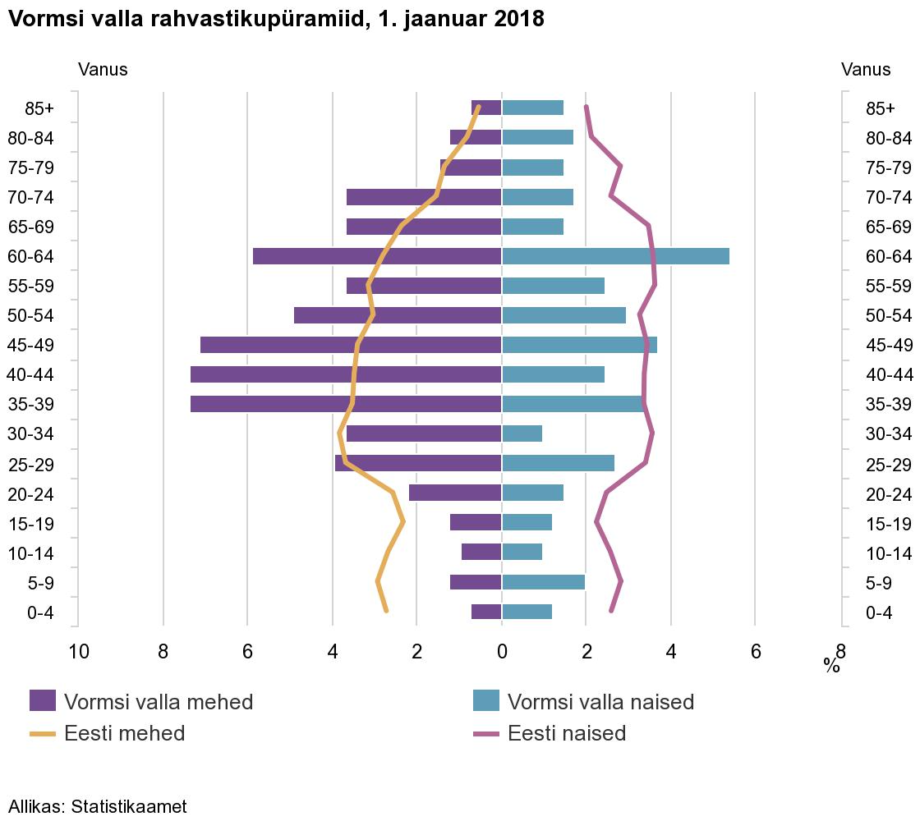
Demograafiline tööturusurve indeks iseloomustab lähitulevikus tööturule sisenevate (vanuses 5-14) ja sealt väljuvate põlvkondade (vanuses 55- 64) arvukuse vahekorda. Indeksi väärtuse langemine alla 1,0 viitab tööjõu puuduse ohule. Alates aastast 2011 on tööturusurveindeks Vormsi vallas püsinud 0,3 juures, mis näitab, et ühe tööturult lahkuja kohta on 0,3 potentsiaalset tööturule sisenejat.
Tabel 1: Rändesaldo Vormsi vallas
 | Siseränne | Välisränne
2015 | 0 | -1
2016 | 10 | 5
2017 | -5 | 3
Allikas: Statistikaamet, Lääne maakonna arengustrateegia
Graafik 4: Demograafiline tööturusurveindeks Lääne-Eesti väikesaartel 2017-2018
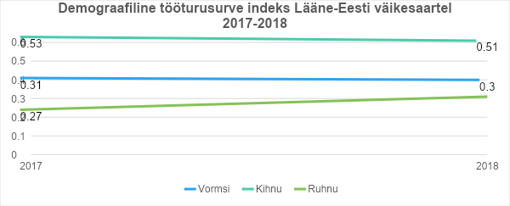
Allikas: Statistikaamet
Vanusstruktuuri muutmist kajastav ülalpeetavate määr iseloomustab mitte tööealiste elanike arvu (vanuses 0-14 ja 65+) suhet tööealiste (vanus 15-64) arvukusse. Ülalpeetavate määr näitab, mitu mitte tööealist inimest on 100 tööealise elaniku kohta - mida väiksem on see suhe, seda väiksem koormus on töötajatel.
Graafik 5: Ülalpeetavate määr Lääne-Eesti väikesaartel 2017-2018
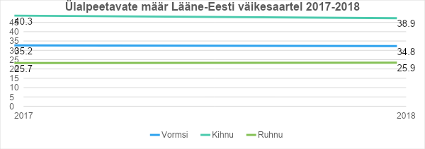
Allikas: Statistikaamet
Vormsi valla finantsjuhtimine
Graafik 6: Vormsi tegevusalade kulud kokku 2014-2018
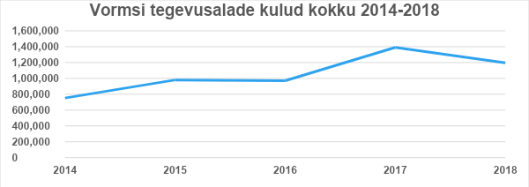
Allikas: Riigi Teataja
Graafik 7: Vormsi põhitegevuse kulude jaotus tegevusalade järgi 2016-2018
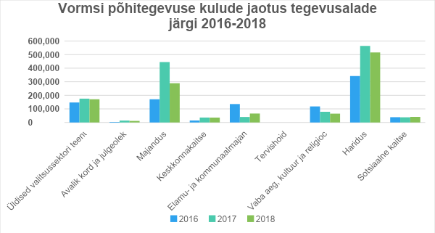
Allikas: Riigi Teataja
  - Eesmärgi valdkond: looduskeskkond
Vormsi saare pindalast ligi 70% on kaetud metsamaaga, hooldatavad rohumaad moodustavad saare pindalast 14%. Rumpo, Saxby, Hosby, Diby, Kersleti, Hullo, Rälby ja Sviby külade maadel asub Vormsi maastikukaitseala (kogupindalaga 2423 ha). Pool kaitseala maismaa pindalast on riigimaa ning pool eramaa.
Pindala kokku | 9498 ha
Katastriüksuste pindala | 9342,1 ha
Katastriüksuste arv | 1954
Katastrisse kantud maa | 98,4%
Maamaksumäär | 2,5% maamaksu hinnast aastas
Põllumajandussaaduste tootmiseks kasutusel oleva haritava maa ja loodusliku rohumaa maksumäär | 2% maa maksustamise hinnast aastas
Vormsi kuulub UNESCO võrgustikku kuuluvasse Lääne-Eesti biosfääri programmi alasse. Biosfääri programmiala (BPA) tegutseb 1990. aastast ning alal on viis strateegilist eesmärki: (1) BPA on kujunenud kestliku majanduse ja looduskasutuse piloot piirkonnaks; (2) looduslik mitmekesisus on säilitatud; (3) BPA on hoidnud ja eksponeerinud saarte kultuuripärandit; (4) BPA omab rohemajandust toetavat uuringu-, seire- ja koolitusprogrammi; (5) BPA eesmärkide saavutamisel toimib aktiivne koostöö. Lääne-Eesti saarte programmiala eesmärgiks on koostöös Saare-, Muhu-, Hiiumaa ja Vormsi kohalike omavalitsuste, arendajate ja elanikega toimida kestliku arengu piloot alana.
Tugevused:
- Vormsilased on teadlikud saare looduskeskkonna unikaalsusest ning on seadnud selle väärtustamise ja hoidmise kõikide kohalikku elu mõjutavate arendus plaanide eeltingimuseks.
- Vormsi valla pindalast on ligi 70% kaetud metsaga, lisaks on hooldatavate rohumaade all ligi 14% saarest.
- Haruldaste liikide ning kasvukohtade kaitseks on loodud maastikukaitseala. Vormsi maastikukaitseala ja Väinamere hoiuala kuuluvad Natura 2000 kaitsealade võrgustikku (Väinamere loodus- ja linnuala koosseisus). Lisaks kuulub Vormsi saar koos ümbritseva merealaga Lääne-Eesti saarestiku biosfäärikaitseala koosseisu.
- Looduslähedase eluviisiga seotud arutelud on viimastel aastatel tihenenud kõikjal Eestis ja maailmas, näiteks on tõusnud nõudlus mahetoodete jmt järele, mida toetab ka üldine jõukuse ning teadlikkuse kasv.
Nõrkused:
- Kohapealse puidu väärindamisega tegeletakse vähe, suurem osa puidust veetakse saarelt välja.
- Pärandkoosluste, sh rannaniitude, puisniitude ja looniitude osakaal väheneb, kuna loomade karjatamisega tegeletakse vähe. Kuna rannaniite ei hooldata piisavalt, tungib peale võrdlemisi liigivaene roostik, mis on rannaaladel ulatuslikult levinud.
- Valdav osa maaomanikest ei ela Vormsil (sh Rootsi kodanikud, kellele tagastati saarelt sõja tõttu lahkunud inimeste valdused). Seoses maade pärandamisega on side saarel asuvate kruntide ja nende omanike vahel veelgi nõrgenenud, hoogustunud on maade müük kokkuostjatele.
- Maaomand on killustunud. Kuna ümberkruntimist pole toimunud, on maa jagatud omanike vahel kitsaste siiludena.

  - Eesmärgi valdkond: haridus
Kogukonna igapäevaelus on olulisel kohal kohaliku Vormsi Lasteaed-Põhikooli tegevus. Vormsi hariduselu mõjutab otseselt saare püsielanike arv. Kuigi endiselt domineerib liikumine maapiirkondadest linnadesse, leidub inimesi, kes otsivad teadlikult elamisvõimalusi eraldatud ja rahulikemates piirkondades. Väikesaarte elanike arvu ja kohalikus koolis õppivate õpilaste arvu suhte kujunemist aastatel 2014-2018 kirjeldab järgmine joonis:
Graafik 8: Lääne-Eesti väikesaarte elanike arv ja kooli õpilaste arv 2014-2018
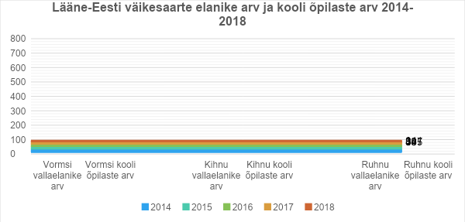
Allikas: Statistikaamet
Tugevused:
- Kooli taseme hoidmisel ja õppetöö arendamisel kasutatakse paindlikku õppekorraldust, mis on võimaldanud pakkuda jätkuvalt konkurentsivõimelist alus- ja põhiharidust.
- Vormsi suudab pakkuda unikaalset, turvalist ja looduslähedast õpikeskkonda.
- 2018/2019 füüsilise õpikeskkonna parendamine (koolimaja juurdeehitus, fassaad)
Nõrkused:
- Laste arv saarel on vähenenud.
- Saarele tööle asunud õpetajatele pole võimalik pakkuda elamispindasid jmt, mis muudaks kutse Vormsile atraktiivsemaks.
- Siseruumides toimuvaid sportimisvõimalusi pärsib sobivate ruumide vähesus või puudumine.
- Vähene kommunikatsioon kooli ja kogukonna vahel.

  - Eesmärgi valdkond: ettevõtlus ja turism
Aastal 2017 oli palgatöötaja kuukeskmine brutotulu Eestis 1155 eurot, Vormsi vallas vahemikus 1156-1299 eurot, mis ei kajastu saarel igapäevaselt töötavate inimeste palganumbrites, kuid mille järgi on vald Eesti 20 jõukaima valla seas.
Graafik 9: Statistilisse profiili kuuluvad üksused Vormsi saarel 2018
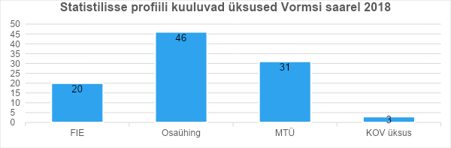
Allikas: Statistikaamet
Graafik 10: Majanduslikult aktiivsete ettevõtete arv 2004-2016
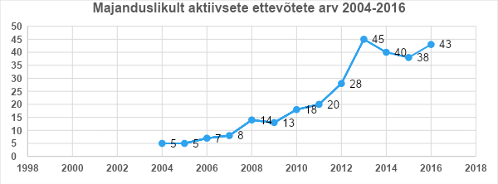
Allikas: Statistikaamet

Graafik 11: Ettevõtluse dünaamika 2004-2016
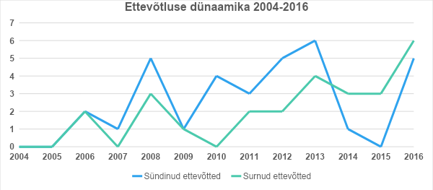
Allikas: Statistikaamet
Vormsi vallas on domineerivateks tegevusaladeks turismimajandus (peamiselt majutusteenus), metsa ülestöötamine ja põllumajandus (põhiliselt loomapidamine). Maaharimisega tegeletakse oma tarbeks, kasumi tootmisest olulisem on oma vajadusteks põllumajandussaaduste tootmine. Töö on sageli osa elulaadist. Saarel on suund lihalooma kasvatusele. Traditsiooniliselt on Vormsil tegeletud kalandusega, tänapäeval püütakse kala aga peamiselt enda tarbeks. Vormsil on aktiivselt tegutsev jahiselts, Vormsi jahipiirkonna suurus 2019. a on 8189 ha. Šaakalite paljunemist ohjamata on olemasoleva lambakasvatuse säilitaminegi väga küsitav, samuti mõjutab ulukite arvukus metsade taastamist ja põllumajandust.

Graafik 12: Ettevõtted tegevusala järgi 2015-2018
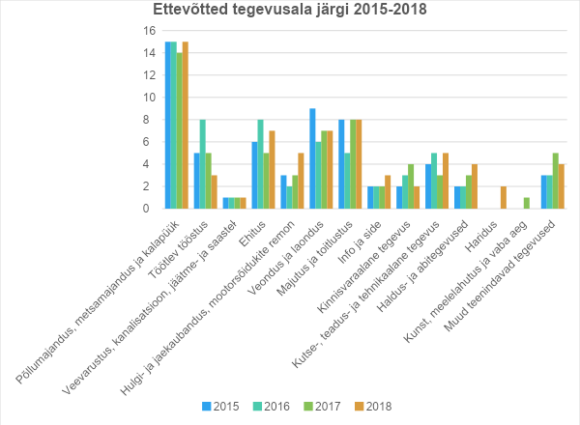
Allikas: Statistikaamet
Graafik 13: Vormsi ettevõtted töötajate arvu järgi 2017-2018
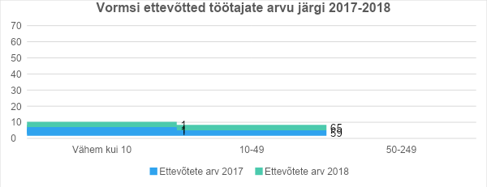
Allikas: Statistikaamet
Graafik 14: Vormsi palgatöötaja kuukeskmine brutotulu ja saajate arv 2012-2017
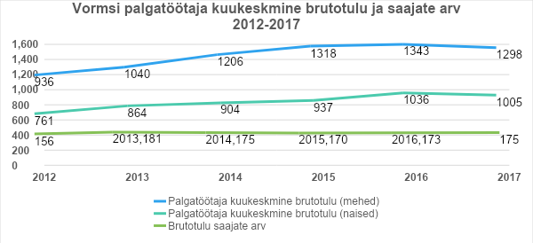
Allikas: Statistikaamet
Vormsil registreeritud töötute arv on 2017. ja 2018. aasta võrdluses langenud:
Graafik 15: Registreeritud töötute arv Lääne-Eesti väikesaartel 2014-2018
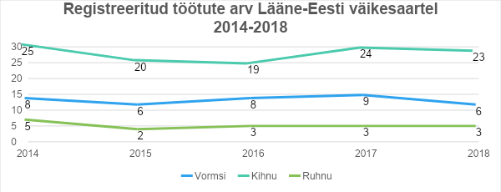
Allikas: Statistikaamet
Lääne maakonnas oli 2018. aastal kokku 73 640 ööbimist majutusasutustes, neist 50 792 olid siseturistid (vrd Hiiu maakonnas ööbimisi 22 997, Saare maakonnas 150 976 ja Pärnu maakonnas 390 554). 2018. aasta lõpus avaldatud andmete järgi jõudsid Eestis toimunud siseturistide ööbimised kuuendat aastat järjest ja välisturistide ööbimised kolmandat aastat järjest uue rekordini (3,62 mln välisturistide ööbimised, 2,09 mln siseturistide ööbimised). Turismivaldkonna kasvu toetavad enim siseturism ning Venemaalt pärit turistid. Arvuliselt enim vähenes turism Soomest.
Vormsil tegutseb 7 majutusasutust. Lisaks saab saarel telkida avalikul telkimisplatsil Svibys ja mõnel pool ka majutusasutuste juures. Veebileht www.vormsi.ee toob ära järgmised vaba aja veetmise võimalusi ja teenuseid:
Aktiivne puhkus | Kultuuripuhkus | Looduspuhkus
Giiditeenused | Vormsi talumuuseum | Vormsi rannad
Jalgrattalaenutus | Käsitöötuba | Retked rändrahnude juurde
Rolleri rent | Sepatööd | Allika matkarada
Bussi rent | Vormsi talharpajad | Rumpo matkarada
Paadilaenutus | Vormsi savituba | Huitbergi matkarada
SUP laudade rent | Vormsi tuletornid
Jalgrattamatkad | Rälby pukktuulik
Seiklus UAZ-dega | Vormsi kirik
Sõit hobuvankriga
Meresõiduelamused ajalooliste puupaatidega
Ekstreemsõit merel
Tugevused:
- Vormsi pakub unikaalset keskkonda ettevõtjatele, kes väärtustavad looduslähedast ning saarelikku eluviisi.
- Majanduslikult aktiivsete ettevõtete arv on tõusvas trendis. Enim ettevõtteid tegutseb põllumajanduse, metsanduse ja kalapüügi, majutuse ja toitlustuse ning veonduse ja laonduse tegevusalal.
- Vormsi on põneva ajaloo ning kauni loodusega väikesaar, kus on mitmed olulised eeldused keskkonda väärtustava turismi arendamiseks.
- Saare suurus ja olemasolev teedevõrk loovad hea eelduse kvaliteetsete (jalgratta)matkade jmt puhkuste korraldamiseks.
- Vormsi üldine kuvand toetab kohalikul kultuuripärandil ja traditsioonidel põhinevate toodete ja teenuste väljaarendamist.
Nõrkused:
- Ettevõtete vaheline koostöö on väga napp, klastri tüüpi koostööd ei arendata. Ettevõtluse arendamisel pole suudetud leida lahendust, mis looks juurde töökohti ning suurendaks nii saarel elavate inimeste arvu kui ka kohaliku ettevõtluse konkurentsivõimet.
- Tööjõupuudus.
- Demograafiline tööturusurve indeks on madal (0,30), mis tähendab, et ühe tööturult lahkuja kohta on 0,3 potentsiaalset tööturuga liitujat.
- Ettevõtluse arendamist pärsib elamispindade nappus.
- Puudub strateegiline koostöö turismiettevõtete vahel, turismi valdkonnaga seotud osapooled ei ole käivitanud turismiklastrit tegevuste koordineerimiseks ega ühisalgatuste käivitamiseks.
- Osa teenuseid ei toimi aastaringselt, mistõttu on turistide rahaline panus saare majandusse tagasihoidlik. Vormsi turismi pakkumine on väga hooajaline.
- Majutuskohtade arv suvekuudel on vähene.

  - Eesmärgi valdkond: transpordiühendused
Tugevused:
- Vormsiga on tagatud regulaarne praamiühendus. Liini teenindab uus, 2015. a valminud parvlaev (200 reisijakohta, 22 sõiduauto kohta). Bussiliiklus on seotud praami sõiduplaaniga.
- Sviby sadama kaasajastamine (sh rajati sadamahoone, paatide slipp, uuendati kaid, tehti teetöid).
- Hullos paikneb maakonna suuruselt teine lennuväli, mis on võimeline teenindama nii väikelennukeid kui ka hobilennukeid. Samuti on saarel olemas nõuetele vastav helikopteri maandumisplats.
- Vormsil on toimiv ühistransport.
Nõrkused:
- Vaatamata regulaarsele praamiühendusele ei vasta praamide väljumiste arv elanike soovidele, seda ennekõike suvehooajal, samuti ei ole praamide graafikud piisavalt paindlikud.
- Raskeveokite broneeringusüsteem puudulik.
- Statistikaameti ühistranspordi kättesaadavuse uuringu põhjal ei ole Vormsi vallas ühistransport üle-eestiliste kriteeriumite järgi hästi kättesaadav (uuring käsitles bussi-, trammi-, trolli- ja rongiliiklust).

  - Eesmärgi valdkond: avalikud teenused
Teenuste pakkumine väikesaartel on pidevalt lahendamist nõudev probleem kogu maailmas. Lahendusi nähakse eeskätt infotehnoloogia teenuste arendamises, samuti turismi edendades.
Sotsiaalhoolekande seaduses sätestatakse kohalikule omavalitsusele kohustus osutada kümmet sotsiaalteenust – koduteenus, väljaspool kodu osutatav üldhooldusteenus, tugiisikuteenus, täisealise isiku hooldus, isikliku abistaja teenus, varjupaigateenus, turvakoduteenus, sotsiaaltransporditeenus, eluruumi tagamine ja võlanõustamisteenus. Vormsi vallavalitsus osa nendest teenustest igapäevaselt kohapeal ei osuta. Vajadusel tellitakse ja ostetakse teenused sisse mandrilt.
Graafik 16: Toimetulekutoetused 2018
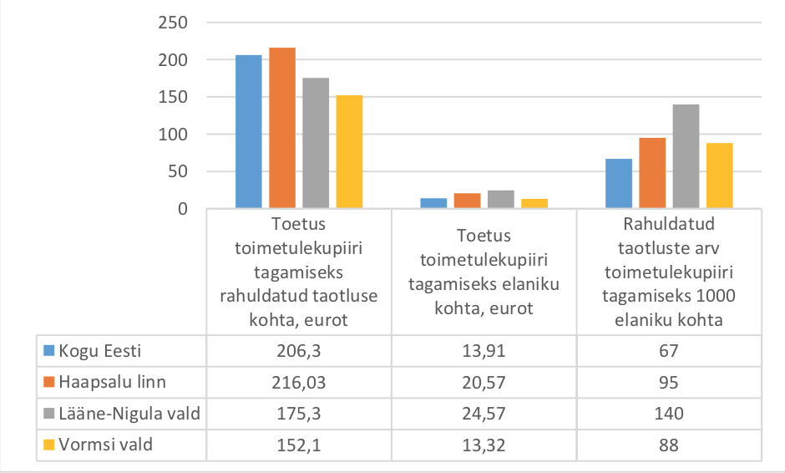
Allikas: Statistikaamet, Lääne maakonna arengustrateegia
Tugevused:
- Saarel on tagatud elutähtsad teenused, samuti teiste peamiste avalike teenuste kättesaadavus.
- Elu Vormsil on turvaline. Lääne-Eesti väikesaared on kuritegevuse statistika järgi üks Eesti turvalisemaid elupiirkondi. Vormsil paikneb kutseline päästekomando ning vabatahtlik Vormsi Merepääste Selts, arstikeskus, erakorralise meditsiini brigaad.
- Perearstiteenuse pakkumine on igapäevaselt lahendatud arsti vastuvõtu ja pereõega teenusega.
Nõrkused:
- Aastaringselt elab Vormsil alla 200 inimese ning see seab teenuste arendamisele paratamatult piirid.
- Kuna saarel pole alaliselt kohal viibivat politseinikku või korrakaitseorganit, võib see mõjutada liikluskäitumist, aga ka avalikku korda ja turvalisust laiemalt suvehooajal.
- Vallal on piiratud võimalused pakkuda vajalikus mahus ja kvaliteedis sotsiaalhoolekande teenuseid, sh koduteenust ja väljaspool kodu osutatavat üldhooldusteenust. Arvestades eakate inimeste osakaalu kogu elanikkonnast, muutub eakatele abivajajatele osutatavate teenuste pakkumine tulevikus veelgi olulisemaks.

  - Eesmärgi valdkond: kultuur
Statistikaameti andmetel osaleb kultuurielus 41% Lääne-Eesti elanikest, enim käiakse raamatukogus või külastatakse kontserte (vrd Lõuna-Eestis ja Põhja-Eestis on sama näitaja 43%, Tallinnas 42% ja Kirde-Eestis 30%).
Tugevused:
- Saarel on võimalus regulaarselt kultuurist osa saada nii osaleja kui ka publikuna. Rahvamajas toimuvad aastaringselt kontserdid, teatrietendused, filmilinastused jm üritused. Saarel tegutseb mitmeid käsitöömeistreid, kes müüvad oma loomingut edukalt ka külalistele.
- Renoveerimise on läbinud 14. sajandist pärinev ning erandliku arhitektuuriga Püha Olavi kirik ja 80-aastase ajalooga rahvamaja. Eraalgatusel tegutsevad muuseumid.
- Kiriku taaspühitsemise auks korraldatav Olavipäev on kujunenud tuntud ja oodatud mitmepäevaseks kultuuri- ja vaba aja ürituseks, mis toob kokku vormsilased kõikjalt maailmast.
- Pärandkultuur on seotud tihedalt kooli õppekavaga, lapsed ja noored õpivad tundma saare kultuuri ja ajalugu.
Nõrkused:
- Puuduvad ühised kokkulepped, kuidas ja millises mahus sõja tõttu katkenud rannarootsi traditsioone saare arendamisel arvesse võetakse.
- Suurema nähtavuse ja majandusliku mõjuga kultuurisündmuste korraldamiseks toetavad teenused ei ole piisavad.
- Osa väärtuslikust pärandist ja ajaloolistest rajatistest on endiselt hävimisohus.
- Inimeste üldine teadlikkus saare ajaloost, kultuuripärandist ja traditsioonilisest elulaadist on väike, mis omakorda võib tuua kaasa unikaalsete objektide kadumise või hävimise teadmatusest.

  - Eesmärgi valdkond: kogukond ja vallajuhtimine
Kodanikuühenduste arv Vormsil on 01.12.2018 seisuga 25 (allikas: Statistikaamet).
Kuigi haldusreformi elluviimise kaaluti ka teisi variante, on reformi tulemuseks Vormsi valla säilimine iseseisva üksusena (nn mereliste saarvaldade erandi rakendamine, sama ka nt Kihnu, Ruhnu ja Muhu vallas).
Tugevused:
- Pikemaajalise strateegia arutelud on Vormsi elanikud kokku toonud ning erinevatele arvamustele avatud formaatides on läbi arutatud kõik olulisemad saare arengut puudutavad teemad.
- Saarel tegutseb mitmeid aktiivseid kodanikuühendusi. Korraldatakse sündmusi ja viiakse ellu projekte.
- Vormsi volikogu istungitest toimub veebiülekanne ning need on valla kodulehel järele vaadatavad.
Nõrkused:
- Vormsi kogukonnal ei ole väga tihedat kontakti endiste Vormsi elanikega, kuna kogukond ise on muutumises tulenevalt uue põlvkonna peale tulekuga, kelle sidemed saarega on nõrgad.
- Valla kodulehel on piiratud koguses informatsioon.

LISA 1: TEGEVUSKAVA
Kavandatavad investeeringud, tegevused ja ajakava aastani 2023
Tegevus | 2019 | 2020 | 2021 | 2022 | 2023 | Kaasatud
03200 Avalik kord ja julgeolek
Tuletõrje veevõtukohtade rajamine ja renoveerimine | X | X | X | X | X | KOV, MTÜ-d, erasektor
Pääste võimekuse arendamine | X | X | X | X | X | MTÜ-d, Siseministeerium, KOV
Merepääste võimekuse toetamine ja arendamine/elanikkonna turvalisuse parendamine | X | X | X | X | X | MTÜ-d, KOV, Siseministeerium
04210 Põllumajandus
Kuivenduskraavide registrisse kandmine ja taastamine | X | X | X | X | X | Erasektor
Põllumajandusloomade tapapunkti ning põllumajandus- ja jahiloomade esmase töötluspunkti rajamine |  |  | X | X | X | Erasektor, MTÜ-d, LEADER
Nõuetele vastava loomsete jäätmete matmisplatsi projekteerimine ja rajamine |  |  | X | X | X | KOV, erasektor, MTÜ-d, KIK, LEADER
04410 Mineraalse toorme kaevandamine
Mineraalse toorme kaevandamine | X | X | X | X | X | KOV, erasektor
04510 Maanteetransport
Valla teede remont ja ehitus, sealhulgas kraavitus | X | X | X | X | X | KOV
Matkaradade ja loodusturismi arendamine |  |  | X | X | X | KOV, erasektor, KIK
Sviby-Hullo kergliiklustee rajamine |  |  |  | X | X | MATA
Liiklusohutuse suurendamiseks vajalike lahenduste arendamine |  | X | X | X | X | MATA
04520 Vee transport
Väikesadama ja lautrikohtade planeeringute lõpetamine | X | X |  |  |  | KOV
Lautrite renoveerimised |  | X | X | X | X | KIK, MTÜ-d
Rälby väikesadama arendamine |  | X | X | X | X | MTÜ-d, erasektor, LEADER, KOV
Väikesadamates pakutavate teenuste ja selleks vajaliku infrastruktuuri arendamine |  | X | X | X | X | erasektor
Saxby slipi planeerimine, projekteerimine, ehitamine ja pääste kuuri taastamine | X | X | X | X | X | KOV, MTÜ-d
Sviby sadama II etapi ehitus | X | X | X | X | X | RAS
Sviby sadama III etapi ehitus |  |  | X | X | X | RAS
Sviby sadama teise rambi väljaehitamine, reisijatele ohutu liikumistee märgistamine, sadamahoone kasutuselevõtt koos piletimüügiga. |  | X | X | X | X | RAS
04600 Side
Vormsi interneti võrgu arendus, sh ELASA kiire ja stabiilse internetiühenduse tagamine kogu saarel | X | X | X | X | X | KOV, EAS, LEADER, erasektor
04740 Üldmajanduslikud arendusprojektid
Üldplaneeringu teemaplaneeringu koostamise lõpetamine ning kokkulepete saavutamine maakasutuse põhimõtetes | X | X |  |  |  | KOV
Valla üldplaneeringu ülevaatamine | X | X | X | X | X | KOV
Vormsi kaubamärgi rakendamine |  |  | X | X | X | KOV, MTÜ-d, erasektor
Vormsi kui loodusturismi sihtkoha turundamine ja üldine mainekujundus | X | X | X | X | X | SAL
Turismi infrastruktuuri parendamine | X | X | X | X | X | erasektor
Tervisekaitse nõuetele vastava tunnustatud ühisköögi planeerimine, projekteerimine ja rajamine (Vormsi tootearenduskeskus) |  |  | X | X |  | KOV, MTÜ-d, erasektor, EAS, LEADER
Ettevõtlusala korrastamine ja infrastruktuuri rajamine Hullos |  |  | X | X |  | KOV, MTÜ-d, erasektor
Väikelennuki lennuvälja infrastruktuuri projekteerimine ja väljaarendamine |  | X | X |  |  | Erasektor
Lennuvälja ja helikopteri platsi korrashoid ja juurdepääsuteede rajamine |  | X | X | X | X | KOV, erasektor, MTÜ
Sviby rekreatsiooniala detailplaneeringu koostamine |  |  | X | X |  | KOV, MTÜ-d, erasektor, LAK, EAS
Hullo katlamaja remont |  |  | X | X | X | KOV, KIK
Koostootmisjaama projekteerimine |  |  |  | X |  | KOV, erasektor
Koostootmisjaama ehitamine Hullos |  |  |  |  | X | KOV, erasektor, EAS, KIK
Kohaliku soojamajanduse ja energia varustatuse süsteemi täiustamine ja energiasäästu rakenduste laialdane kasutamine |  |  | X | X | X | erasektor
05100 Jäätmekäitlus
Jäätmete taaskasutus süsteemi käivitamine ja Prügi sorteerimise ja taaskasutuse stimuleerimine (teavitustöö) |  | X | X | X | X | KOV, KIK
06100 Elamumajanduse arendamine
Sireli talu ehitamine munitsipaaleluruumideks | X | X | X |  |  | KOV, EAS RTK, MATA
Munitsipaaleluruumide projekteerimine ja ehitamine |  |  |  | X |  | KOV
Manööverpinna ehitamine | X |  |  |  |  | KOV
06300 Veevarustus
Ühisveevärgi ja -kanalisatsiooni edasiarendamine Hullos | X | X | X | X | X | KOV, Haapsalu Veevärk AS
066052 Kalmistud
Vormsi kirikuaia ja surnuaia korrastamine ja vanade aedade taastamine |  | X | X | X | X | KOV, EELK Vormsi Püha Olavi kogudus
59°00’00’ tähistamine Vabadussõja monumendi läheduses |  |  | X |  |  | KOV, MTÜ-d, EELK Vormsi Püha Olavi kogudus
08207 Muinsuskaitse
Suuremõisa pargi rekonstrueerimise I etapp ja projekt Vormsi kadunud vaated |  |  |  | X |  | KOV, erasektor, LEADER
Suuremõisa pargi rekonstrueerimise II etapp |  |  |  |  | X | KOV, erasektor, LEADER
Sviby talumuuseumi väljaarendamine Vormsi pärimuskultuuri keskuseks |  | X | X | X | X | KOV, erasektor, LEADER, Eesti Kultuurkapital
Vene Õigeusu kiriku varemete konserveerimine |  |  |  | X | X | EAÕK, KOV, erasektor, MTÜ-d
Vormsi Püha Olavi kiriku renoveerimine |  | X | X | X | X | Kirikutefond,Muinsuskaitseamet, LEADER, EAS, Euroopa fondid, ettevõtjad
09212 Kool
Lasteaia hoone renoveerimine |  | x | x |  |  | KOV, RTK
Koolimaja spordiväljaku rajamine | X | X | X | X | X | KOV, erasektor, RTK
Mänguväljakute arendamine |  | X | X | X | X | KOV, erasektor
Koolimaja ventilatsioonisüsteemi väljaehitus |  | X | X |  |  | KOV, RTK
UNESCO Lääne-Eesti biosfääri programmiala tähistamine ja tutvustamine koostöös teiste programmi alasse kuuluvate omavalitsustega |  | X | X | X | X | KOV, Keskkonnaamet, KIK
Rohustikku kasvanud rannaalade korrastamine |  | X | X | X | X | Erasektor
Kalade kudealade taastamise toetamine |  | X | X | X | X | KIK, MTÜ-d
Vormsi loomekeskuse-kunstiresidentuuri rajamine |  | X | X | X | X | KOV, erasektor, MTÜ-d
Matkaradade, telkimis- ja laagri kohtade rajamine ja hooldamine |  | X | X | X | X | Erasektor, RMK
Avalike randade korrastamine | X | X | X | X | X | KOV, MTÜ-d, erasektor

Vormsi valla arengukava 2011-2025
Tegevus Lääne maakondlikus arengustrateegias 2035+
https://www.keskkonnaamet.ee/et/eesmargid-tegevused/laane-eesti-biosfaari-programmiala
Tegevus Lääne maakondlikus arengustrateegias 2035+
Tegevus Lääne maakondlikus arengustrateegias 2035+
Tegevus Lääne maakondlikus arengustrateegias 2035+
Tegevus Lääne maakondlikus arengustrateegias 2035+
https://www.keskkonnaamet.ee/et/eesmargid-tegevused/laane-eesti-biosfaari-programmiala
https://blog.stat.ee/2018/12/11/kolmel-inimesel-neljast-on-uhistransport-hasti-kattesaadav-nii-linnas-kui-ka-maal/
Heaks kätte saadavuseks hinnatakse olukorda, kus ühistransport väljub igal argipäeval inimese kodust kuni 1 km raadiuses vähemalt kolm korda päevas vahemikus 6.00–20.00. Kusjuures üks reisidest peab väljuma vahemikus 6.00–9.00, mil suur osa inimestest läheb kooli ja tööle, teine reisidest vahemikus 15.00–18.00, mil tullakse tagasi koju ning kolmas kas vahemikus 9.00–15.00 või 18.00–20.00.

